КАБАРДИНО-БАЛКАРСКИЙ ГОСУДАРСТВЕННЫЙ УНИВЕРСИТЕТ им. Х.М. БЕРБЕКОВА

ИНЖЕНЕРНО-ТЕХНИЧЕСКИЙ ФАКУЛЬТЕТ

КАФЕДРА ТЕОРЕТИЧЕСКОЙ И ПРИКЛАДНОЙ МЕХАНИКИ

ТЕПЛОГАЗОСНАБЖЕНИЕ

И

ВЕНТИЛЯЦИЯ

Расчётно-графическая работа №1

Теплотехнический расчет наружных ограждающих конструкций

и определение теплопотерь помещений жилого дома

Задание и методические указания к выполнению
Для студентов специальности ПГС

НАЛЬЧИК – 2011

УДК 662.6/9 (075)

ББК 31.3 Я 73

Рецензенты:

А.Т. Фиапшев - кандидат технических наук, доцент, заведующий кафедрой «Энергоснабжение предприятий» Кабардино-Балкарской государственной сельскохозяйственной академии;

Б.Б. Темукуев - кандидат технических наук, доцент кафедры «Энергоснабжение предприятий» Кабардино-Балкарской государственной сельскохозяйственной академии.

Составитель: Жабелов А.Ж. - доцент кафедры “Теоретическая и прикладная механика” Кабардино-Балкарского государственного университета им. Х.М. БЕРБЕКОВА.

ТЕПЛОГАЗОСНАБЖЕНИЕ И ВЕНТИЛЯЦИЯ. Расчётно-графическая работа №1. «Расчет теплопотерь жилого дома». Методические указания к выполнению. Для студентов специальности ПГС. Нальчик. Каб.-Балк. университет, 2011г.

Издание содержит теоретические сведения, варианты заданий и указания к выполнению расчётно-графической работы «Теплотехнический расчёт ограждающих конструкций и определение теплопотерь помещений жилого дома».

Предназначено для студентов специальности «Промышленное и гражданское строительство».

Рекомендовано РИСом университета.

УДК 662.6/9 (075)

ББК 31.3 Я 73

© Кабардино-Балкарский государственный университет

им. Х.М. Бербекова, 2011г.

Теплотехнический расчет наружных ограждающих конструкций

и определение теплопотерь помещений жилого дома

Задание
1. Произвести теплотехнический расчёт ограждающих конструкций многоэтажного серийного дома в соответствии с заданным районом строительства и строительными материалами.
2. Рассчитать тепловые потери через наружные ограждения
жилого дома в зимний период.
Общие сведения
В холодный период года для поддержания в жилых помещениях жилого дома комфортной для людей температурно-влажностной обстановки, используют различные виды систем отопления и вентиляции. При этом возникают потоки тепла через наружные ограждающие конструкции изнутри здания наружу, называемые теплопотерями. Теплопотери через отдельные ограждения помещений и здания в целом зависят от многих факторов: температуры внутри помещений и наружной температуры, строительных материалов и конструктивных особенностей ограждений, ориентации ограждений по сторонам света, скорости и розы ветров. Многие из этих факторов меняются в течение отопительного периода, определяемого декретным путём на основе санитарно-гигиенических норм. Система отопления должна доставлять в отапливаемое помещение тепла не меньше чем теряет данное помещение в конкретной температурной обстановке наружного климата. Теплопотери помещения, слагаемые из теплопотерь через все его наружные ограждения, являются тепловой нагрузкой отопительного прибора, установленного в данном помещении. Сумма тепловых нагрузок приборов, присоединённых к одному стояку или магистрали, являются тепловой нагрузкой стояка или магистрали. Тепловая нагрузка всей системы отопления равна сумме тепловых нагрузок всех приборов и равна суммарным теплопотерям всех помещений всего здания. Система отопления жилого дома рассчитывается на климатические характеристики наиболее холодного периода отопительного сезона для данной местности, определяемого санитарными и строительными нормами.

Характеристики ограждений и конструкций здания
Характеристики ограждений здания необходимы для теплотехнических расчётов и определения поверхностей ограждений. Материалы конструкций здания, включая наружные и внутренние ограждающие и несущие конструкции, представлены в табл.2 и 3. Наружная и внутренняя отделка принимается по усмотрению заказчика или исполнителя.
Внутренние продольные стены исполняются из материалов наружных стен. Внутренние поперечные стены изготавливаются из железобетонных панелей с вентиляционными и дымовыми каналами. Перегородки межквартирные – крупнопанельные гипсобетонные двухслойные или блоки из ячеистых бетонов, укрупнённые в панели. Перегородки межкомнатные – крупнопанельные гипсобетонные. Перегородки санитарных узлов – железобетонные. Перекрытия над техническим подпольем – ребристые железобетонные панели. Утеплитель выбирается из табл.3 согласно варианта. Перекрытия чердачные – круглопустотные железобетонные панели. Безчердачные покрытия - из железобетонных сборных настилов с теплоизоляцией и рулонной кровлей. Полы жилых комнат – паркетные или по желанию заказчика и расчёту исполнителя. Полы кухонь и санитарных узлов - из влагостойких материалов (линолеум, плитка и пр.). Окна и балконные двери – в соответствии с климатическими условиями по желанию заказчика и расчёту исполнителя (табл.5). Наружные двери лестничных клеток – двойные.

Порядок выполнения
1. По своему варианту, определяемому номером в списке студентов в журнале преподавателя (либо двумя последними цифрами номера зачётной книжки), определить район строительства (город) и его климатические характеристики из табл.1 Приложения I:
зона влажности : С – сухая; Н – нормальная; В – влажная;
t_{н}¹ – средняя температура наиболее холодных суток, ⁰С;
t_{н}⁵ – средняя температура наиболее холодной пятидневки, ⁰С;
t_{оп} – средняя температура отопительного периода, ⁰С;
Z_{оп} – продолжительность отопительного периода, сут;
v – средняя скорость ветра зимой, м/с;
2. По последней цифре номера варианта выбрать из Приложения II и начертить в масштабе 1:100 схематический план типового этажа, подвала и технического этажа, а также поперечный разрез здания по вентиляционным каналам, с обозначением элементов системы отопления, вентиляции и санитарно-технических узлов жилого дома.
3.Теплотехнический расчёт наружных ограждений рекомендуется вести в следующей последовательности:
а) вычертить схемы сечений наружных ограждающих конструкций с заданными толщинами несущих и других конструкционных слоёв из заданных материалов, определяемых вариантом, и теплоизоляционного слоя из заданного материала неизвестной толщины;
б) определить условия эксплуатации ограждающих конструкций и здания в целом, зависящие от сочетания влажности воздуха в помещении, задаваемой санитарно-гигиеническими условиями: С - сухой (ϕ < 45 %), Н - нормальный (45%< ϕ 65%) и В - влажный (ϕ > 65%), с зоной влажности района строительства: С - сухая, Н - нормальная, В - влажная, определяемой из табл.1. Сочетания С-С, С-Н или Н-С определяют условия эксплуатации А, а все остальные - Б. Так как влажность воздуха в жилых помещениях задаётся в пределах 45-65%, то сочетание Н помещения с зоной влажности С даст условия эксплуатации А, а в прочих условиях - Б. От условий эксплуатации зависят теплофизические характеристики материалов ограждающих конструкций а, следовательно, и теплопотери через ограждения;
в) найти требуемое сопротивление теплопередаче наружных ограждений (исключая световые проёмы) по формуле, определяемой исходя из санитарно-гигиенических требований:
R₀^{тр} = (t_{в} – t_{н})·n /(Δt^{н}·α_{в}), (1)
где t_{в} – расчётная температура воздуха внутри помещения, определяемая в зависимости от рода помещения, санитарно-гигиеническими нормами и нормируемая СНиП 23-02-2003. Для жилых помещений t_{в} = 20 ⁰С;
t_{н} – расчётная зимняя температура наружного воздуха района строительства, принимаемая в зависимости от массивности ограждения. Современные требования к теплозащите наружных ограждений, делают их достаточно массивными, что обуславливает равенство зимней расчётной температуры средней температуре наиболее холодной пятидневки, обеспеченностью 92% для данной местности, т.е. t_{н} = t_{н} ⁵ ;
n – поправочный коэффициент, зависящий от положения ограждающей конструкции относительно наружного воздуха, нормируемый СНиП 23-02 2003, и равный: 1 - для ограждения, взаимодействующего с наружным воздухом непосредственно, 0,9 – для чердачного перекрытия и 0,6 - для перекрытия над подвальным помещением с заполнениями световых проёмов;
Δt^{н} – нормируемый температурный перепад между внутренней поверхностью наружного ограждения и воздухом помещения, равный: для наружной стены –4 ⁰С; для пола первого этажа –2⁰С и для перекрытия последнего этажа –3⁰С;
α_{в} - коэффициент теплоотдачи между внутренней поверхностью наружного ограждения и воздухом, равный 8,7 Вт/м² К;
г) найти значение приведённого сопротивления теплопередачи R₀^{пр} из табл.4 Приложения I по значению ГСОП, определяемого по формуле:
ГСОП = (t_{в} – t_{оп}) Z_{оп}, (2)
где t_{оп} и Z_{оп} – средняя температура и продолжительность отопительного периода района строительства, со среднесуточной температурой наружного воздуха менее +8 ⁰С, определяемые по СНиП 2.01.01- 99 «Строительная климатология » или из табл.1;
д) выбрать в качестве расчётного сопротивления теплопередаче ограждения R₀^{р} большее из значений R₀^{тр} и R₀^{пр}, и задавшись конструкцией ограждения, составить уравнение термического сопротивления теплопередаче с одним неизвестным, которым является толщина теплоизоляционного слоя:
R₀^{р} = 1/α_{в} +δ₁/λ₁+δ₂/λ₂+…+ δ_{из} /λ_{из} +… + δ_{n}/λ_{n} +1/α_{n}, (3)
где δ₁, δ₂, … , δ_{n} - толщины конструкционных слоёв ограждения, выбираемые из табл.2 Приложения I или, задаваемые заказчиком;
δ_{из} – расчётная толщина теплоизоляционного слоя ограждения, определяемая из формулы (3);
λ₁,λ₂,…λ_{из}…,λ_{n},– коэффициенты теплопроводности соответствующих слоёв ограждения, определяемые из табл.1 и 2 Приложения I;
α_{в}, α_{н} – коэффициенты теплоотдачи внутренней и наружной поверхностей ограждения, соответственно 8,7 и 23,2 Вт/(м²К);
е) из выражения (3) найти расчётную толщину теплоизоляционного слоя:
δ_{из}^{р} = [R₀^{р} – (1/α_{в} +δ₁/λ₁+… + δ_{n}/λ_{n} +1/α_{n})] ·λ_{из}; (4)
ж) полученное значение δ_{из}^{р} необходимо округлить в сторону увеличения до величины δ_{из}, кратной минимальному шагу толщины теплоизоляционного слоя материала и принять её в качестве расчётной;
з) округлённое значение толщины теплоизоляционного слоя δ_{из} подставить в уравнение (3) и получить действительное значение термического сопротивления теплопередаче R₀ ;
и) определить коэффициент теплопередачи ограждающей конструкции:
k = 1/ R₀; (5)

к) для заполнений световых проёмов в ограждающих конструкциях (окон, балконных дверей, входных дверей и т.п.) необходимо из табл.4 Приложения I по вычисленному значению ГСОП определить R₀^{пр}, а по нему из табл.5 выбрать заполнение и значение коэффициента теплопередачи заполнения - k_{з};
л) проверить ограждающие конструкции (кроме заполнений световых проёмов) на отсутствие конденсации на их внутренних поверхностях из условия:
t_{тр} < τ_{в}, (6)

где t_{тр}– температура точки росы, определяемая из id– диаграммы влажного воздуха при ϕ =65%;
τ_{в} - температура на внутренней поверхности ограждения, определяемая по формуле:
τ_{в}= t _{в} – k (t_{в} - t_{н}) / α_{в}, (7)
где t_{в} , t_{в}, t_{н} ,α_{в} – то же, что и в (1).
Определение теплопотерь через наружные ограждения отапливаемых помещений и самих помещений
Теплопотери через наружные ограждения состоят из основных и дополнительных.
1. Основные потери тепла через сплошную ограждающую конструкцию
определяются по формуле:
Q = k F ( t_{в} – t_{н}⁵ ) n; (8)
где k – коэффициент теплопередачи наружной стены, определённый выше (5);
F - площадь поверхности наружной стены (сплошной) по заданным размерам длины и высоты конструкций, определяемая с точностью до 0,1м² (Рис 1.);
t_{в} =20 ⁰С - расчётная температура воздуха в жилой комнате;
t_{н}⁵ – расчётная температура наружного воздуха, принимаемая равной средней температуре наиболее холодной пятидневки.
Основные потери тепла через ограждающую конструкцию, содержащую заполнение светового проёма, определяются суммированием теплопотерь как бы сплошной конструкции тех же размеров, определяемой по формуле (8) при расчётном значении k для сплошной стены и теплопотерь заполнения, вычисляемой по формуле:
Q_{з} = (k_{з} – k) F_{з} (t_{в} – t_{н}⁵ ) n. 9)
При этом, каждая из них записывается в бланк учёта теплопотерь отдельно.
2. Добавочные потери тепла, это потери учитывающие ориентацию ограждающей конструкции по сторонам света, «обдуваемость» ветром, инсоляцию воздуха через неплотности конструкции и щели, этажность и т.д.
а) добавочные потери тепла через наружное ограждение, связанные с ориентацией ограждения по сторонам света, определяются в процентах от основных на: С, СЗ, СВ, и В – 10%; З и ЮВ – 5%; Ю и ЮЗ – 0%;
в) добавочные потери тепла на «обдуваемость» наружных ограждений с наветренной стороны при зимней скорости ветра не превышающей 5 м/с принимаются в размере 10%, а при скорости ветра более 5 и более 10 м/с, приведённая величина должна быть увеличена в 2 и 3 раза соответственно.
«Другие» добавочные потери тепла принимаются в размере 15 % от основных.
Суммарные потери тепла через ограждающую конструкцию определяются по формуле:
Q = Q_{осн} + ΣQ_{доб.} (10)
Основные потери тепла через полы первого и перекрытия последнего этажей определяются аналогично наружным стенам с учётом своих значений t_{в}, Δt^{н} и n. Добавочные потери тепла на ориентацию ограждения по сторонам света через полы и перекрытия отсутствуют; потери на ветер учитываются только для безчердачных совмещённых перекрытий.
Размеры наружных ограждений определяются по рис. 1 с точностью 0,01 м, а площади поверхностей с точностью 0,01 м².
Теплопотери определяются через все наружные ограждения помещений и суммируются по помещениям, этажам, стоякам и всему дому.
Теплопотери лестничной клетки определяются как единого помещения с одной наружной стеной со световыми проёмами, полом и перекрытием и соответствующими добавочными потерями тепла.
Результаты расчётов заносятся в бланк №1.

Бланк 1.
Результаты расчётов теплопотерь
№ помеще  ния | Назначение | Темп. возд. в помещ.  t_{в},⁰C | Характеристика окраждения |  |  |  | Темп  нар.  возд.  t_{н},⁰С | Расч.  разн.  темп  t_{в} -t_{н},⁰С
№ помеще  ния | Назначение | Темп. возд. в помещ.  t_{в},⁰C | Обоз-  наче-  ние | Ориен-тация | Разм. огражд.  a × b, м | Площ  ограж  F,м² | Темп  нар.  возд.  t_{н},⁰С | Расч.  разн.  темп  t_{в} -t_{н},⁰С
1 | 2 | 3 | 4 | 5 | 6 | 7 | 8 | 9
101 | Ж.к | 20 | Н.с. | С-З | 4,25×2,65 | 11,3 | - 19 | 39
 |  | 20 | Д.о. | С-З | 1.5×1,25 | 1,9 | -19 | 39
 |  | 20 | Н.с. | Ю-З | 3,15×2,65 | 8,4 | -19 | 39
 |  | 20 | Пл. | - | 4,25×3,15 | 13,4 | -19 | 39
102 | кух | 20 | и | так | далее

(Продолжение бланка)

По-прав.  коэф  n | Коэф  тепло  пере  дачи  k  Вт/м²К | Осн.  потери тепла  Q  Вт | Добав. потери тепла на: |  |  | Всего доб. ΣQ_{доб} |  | Общие потери  Q_{общ}
По-прав.  коэф  n | Коэф  тепло  пере  дачи  k  Вт/м²К | Осн.  потери тепла  Q  Вт | ориентацию  % | обдув  ветром  % | дру-  гие  % | % | Вт | Вт
10 | 11 | 12 | 13 | 14 | 15 | 16 | 17 | 18
1 | 0,52 | 228 | 10 | 5 | 15 | 30 | 68 | 296
1 | 1,81 | 133 | 10 | 5 | 15 | 30 | 40 | 173
1 | 0,52 | 169 | 0 | 5 | 15 | 20 | 34 | 203
0,6 | 0,32 | 100 | 0 | 0 | 0 | 0 | 0 | 100
Всего по помещению |  |  |  |  |  |  |  | 772

Примечание. Цифровые значения в бланке приводятся условно

ПРИЛОЖЕНИЕ I
Таблица 1
Климатические характеристики районов
строительства (СНиП 2.01.01-82)

№  вар | Район  строительства  (город) | Зона влаж-  ности | Температура наружного воздуха  средняя |  |  | Продолжительность отопительного  периода | Зим.  скорость  ветра
№  вар | Район  строительства  (город) | Зона влаж-  ности | хол.  сут. | хол.  пятид. | отоп.  пер. | Продолжительность отопительного  периода | Зим.  скорость  ветра
№  вар | Район  строительства  (город) | С,Н,В | t_{н}¹ | t_{н}⁵ | t _{от.п} | Z | v
№  вар | Район  строительства  (город) | С,Н,В | ⁰С | ⁰С | ⁰С | сут | м/с
1 | 2 | 3 | 4 | 5 | 6 | 7 | 8
01 | Алматы | Н | -28 | -21 | -1.6 | 168 | 1,1
02 | Барнаул | С | -42 | -39 | -7,7 | 221 | 3,9
03 | Архангельск | В | -37 | -31 | -4,4 | 253 | 3,7
04 | Астрахань | С | -26 | -22 | -1,6 | 172 | 4,8
05 | Белгород | Н | -28 | -23 | -1,9 | 191 | 5,3
06 | Бийск | С | -43 | -38 | -7,8 | 222 | 3,7
07 | Брянск | Н | -30 | -26 | -2,3 | 205 | 4,7
08 | Владивосток | В | -26 | -24 | -3,9 | 196 | 6,9
09 | Волгоград | В | -30 | -26 | -2,2 | 172 | 4,4
10 | Воронеж | Н | -31 | -26 | -3,1 | 196 | 4,2
11 | Элиста | С | -27 | -23 | -1,2 | 173 | 6,5
12 | Тында | С | -46 | -42 | -4,7 | 258 | 2,9
13 | Енисейск | С | -49 | -46 | -9,6 | 245 | 2,8
14 | Иваново | Н | -34 | -30 | -3,9 | 219 | 4,2
15 | Зея | С | -44 | -42 | -13,8 | 238 | 2,5
16 | Иркутск | С | -38 | -36 | -8,5 | 240 | 2,3
17 | Казань | Н | -36 | -32 | -5,2 | 215 | 4,3
18 | Оренбург | С | -36 | -31 | -6,3 | 202 | 4,5
19 | Липецк | Н | -31 | -26 | -1,8 | 220 | 2,8
20 | Махач-кала | Н | -19 | -14 | 2,7 | 148 | 5,8
21 | Красноярск | С | -44 | -40 | -7,1 | 234 | 3,8
22 | Москва | Н | -32 | -28 | -3,1 | 214 | 3,8
23 | Магадан | С | -32 | -29 | -7,4 | 288 | 5,2
24 | Нальчик | Н | -21 | -18 | 0,6 | 168 | 1,8
25 | Владимир | Н | -34 | -28 | -3,5 | 213 | 3,4
26 | Омск | С | -41 | -37 | -8,4 | 221 | 5
27 | Пенза | Н | -33 | -29 | -4,5 | 207 | 4,8
28 | Петрозаводск | С | -34 | -29 | -3,1 | 240 | 3,9
29 | Ростов-на-Дону | С | -27 | -22 | -3,6 | 171 | 4,4
30 | Ставрополь | Н | -23 | -19 | 0,9 | 168 | 4,4
31 | С.-Петербург | В | -30 | -26 | -1,8 | 220 | 2,8
32 | Томск | С | -44 | -40 | -8,4 | 236 | 4,7
33 | Уфа | С | -39 | -35 | -5,9 | 213 | 3,5
34 | Сыктывкар | Н | -41 | -36 | -5,8 | 345 | 4,1
35 | Воркута | С | -45 | -41 | -9,1 | 306 | 5,8
36 | Калуга | Н | -31 | -27 | -2,9 | 210 | 3,9
37 | Киров | С | -37 | -33 | -5,4 | 231 | 3,9
38 | Эльтон | С | -31 | -26 | -3,6 | 181 | 4,6
39 | Вологда | Н | -37 | -32 | -4,1 | 231 | 4,6
40 | Калининград | В | -24 | -19 | 1,1 | 193 | 5,9
41 | Кемерово | С | -42 | -39 | -8,3 | 231 | 4,9
42 | Костроиа | С | -35 | -31 | -3,9 | 222 | 4,9
43 | Краснодар | С | -23 | -19 | 2 | 149 | 2,9
44 | Курск | Н | -30 | -26 | -2,4 | 198 | 4,4
45 | Мурманск | В | -32 | -27 | -3,2 | 275 | 5,6
46 | Минск | Н | -28 | -24 | -1,6 | 202 | 3,9
47 | Туруханск | С | -56 | -50 | -12,9 | 379 | 3,9
48 | Арзамас | Н | -36 | -32 | -3,2 | 275 | 5,6
49 | Таганрог | Н | -26 | -22 | -3,3 | 167 | 4,6
50 | Котлас | Н | -39 | -34 | -5,3 | 237 | 4,5
51 | Орёл | Н | -31 | -26 | -2,7 | 205 | 4,8
52 | Н.Новгород | Н | -34 | -31 | -4,1 | 215 | 3,7
53 | Братск | С | -46 | -43 | -8,6 | 249 | 2,1
54 | Чита | С | -41 | -38 | -11,4 | 242 | 2,4
55 | Саратов | С | -33 | -26 | -4,3 | 210 | 4,4
56 | Якутск | С | -57 | -54 | -20,6 | 256 | 1,9
57 | Курган | С | -41 | -37 | -7,7 | 216 | 4,4
58 | Приэльбрусье | С | -28 | -26 | 1,3 | 153 | 3,5
59 | Кош-Агач | С | -48 | -46 | -12,8 | 262 | 1,7
60 | Сочи | В | -6 | -3 | 6,4 | 72 | 3,2

Таблица 2
Теплофизические характеристики ограждающих
конструкций (СНиП II-3-79**)

2-я цифра  варианта | Наименование  ограждения  и материала | Плотн  в сух.  состоянии  ρ₀,  кг/м³ | Коэффициент  теплопроводности при условиях  эксплуатации  λ, Вт/(м К) |  | Миним шаг тол. слоя  δ,м
2-я цифра  варианта | Наименование  ограждения  и материала | Плотн  в сух.  состоянии  ρ₀,  кг/м³ | А | Б
1 | 2 | 3 | 4 | 5 | 6
0 | Кладка из кирпича обыкновенного | 1800 | 0,7 | 0,81 | 0,12
1 | Кладка из кирпича силикатного | 1800 | 0,75 | 0,87 | 0,12
2 | Кладка из кирпича трепельного | 1200 | О,46 | 0,52 | 0,12
3 | Кладка из кирпича  шлакового | 1500 | 0,64 | 0,70 | 0,12
4 | Кладка из кирпича пустотелого | 1400 | 0,52 | 0,58 | 0,12
5 | Кладка из блока  туфового | 1400 | 0,48 | 0,64 | 0,19
6 | Огр. панели из керамз-бетона | 1200 | 0,33 | 0,41 | 0,30
7 | То же из перлито-бетона | 1000 | 0,33 | 0,38 | 0,30
8 | То же из шунизито-бетона | 1000 | 0,33 | 0,38 | 0,30
9 | То же из туфо- бетона | 1300 | 0,38 | 0,48 | 0,30
 | Штукатурка  цем-песч. | 1800 | 0,76 | 0,93 | 0,01
 | Штукатурка  изв. песч. | 1600 | 0,70 | 0,81 | 0,01

Таблица 3
Теплофизические характеристики тепло- и
влагоизоляционных материалов и покрытий
1-я цифра вар. | Наименование  материала | Плотн.в сухом виде  ρ₀, кг/м³ | Коэффициент  теплопроводности  при усл. эксплуэт.  λ, Вт/(м К) |  | Шаг  толщ.  изоляции  δ, м
1-я цифра вар. | Наименование  материала | Плотн.в сухом виде  ρ₀, кг/м³ | А | Б | Шаг  толщ.  изоляции  δ, м
1 | 3 | 4 | 5 | 6 | 7
0 | Маты минераловатные | 125 | 0,064 | 0,07 | 0,05
1 | То же | 75 | 0,058 | 0,064 | 0,05
2 | То же | 50 | 0,052 | 0,058 | 0,05
3 | Плиты мяг. минер-ват | 200 | 0,076 | 0,081 | 0,05
4 | То же | 100 | 0,058 | 0,070 | 0,072
5 | То же | 50 | 0,052 | 0,058 | 0,05
 | Паркет | 800 | 0,20 | 0,23 | 0,015
 | Линолиум | 1100 | 0,19 | 0,19 | 0,01
 | Рубероид, пергамин | 600 | 0,17 | 0,17 | 0,003
 | Битум нефтяной | 1050 | 0,17 | 0,17 | 0,003

Таблица 4
Приведённые сопротивления ограждающих
конструкций жилых зданий, R₀^{пр}, м²· К/Вт, по ГСОП

ГСОП =  (t_{в}-t_{отп})×Z,  ⁰С · сут | Приведённое сопротивление ограждающих конструкций  жилых зданий, R₀^{пр}, м² ·К/Вт.
ГСОП =  (t_{в}-t_{отп})×Z,  ⁰С · сут | Стен | Покрытий и перекрытий над проездами | Перекрытий чердачных и над хол. подп. | Окон и балкон. дверей
2000 | 2,1 | 3,2 | 2,8 | 0,35
4000 | 2,8 | 4,2 | 3,7 | 0,40
6000 | 3,5 | 5,2 | 4,6 | 0,45
8000 | 4,2 | 6,2 | 5,5 | 0,50
10000 | 4,9 | 7,2 | 6,4 | 0,55
12000 | 5,6 | 8,2 | 7,3 | 0,60

Таблица 5
Конструкции заполнений световых проёмов и их характеристики
Конструкция заполнения | Расстояния между стёклами  м | Сопротив  ление  R₀,  м2К/Вт | Коэфф-нт теплопер  K,  Вт/м2 К
1.Одинарный переплёт | - | 0,17 | 5,88
2.Двойной переплёт спар. | 0,055 | 0,34 | 2,94
3.Двойной переплёт разд. | 0,110 | 0,44 | 2,27
4.Тр.пер. (одинар.+ спар.) | 0,160 | 0,52 | 1,92
5.Два спар-х переплёта | 0,05-0,10-0,05 | 0,78 | 1,28

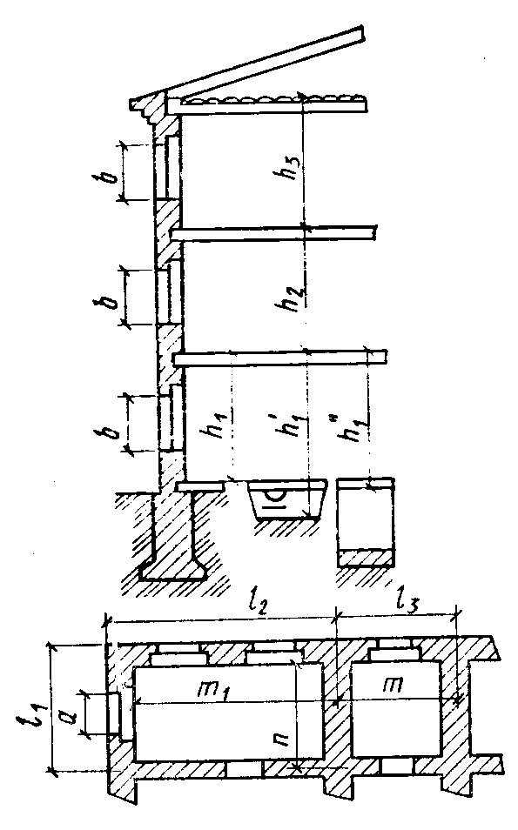
Рис.1. Определение размеров ограждающих конструкций.

ПРИЛОЖЕНИЕ II
Эскизы типовых зданий

№1

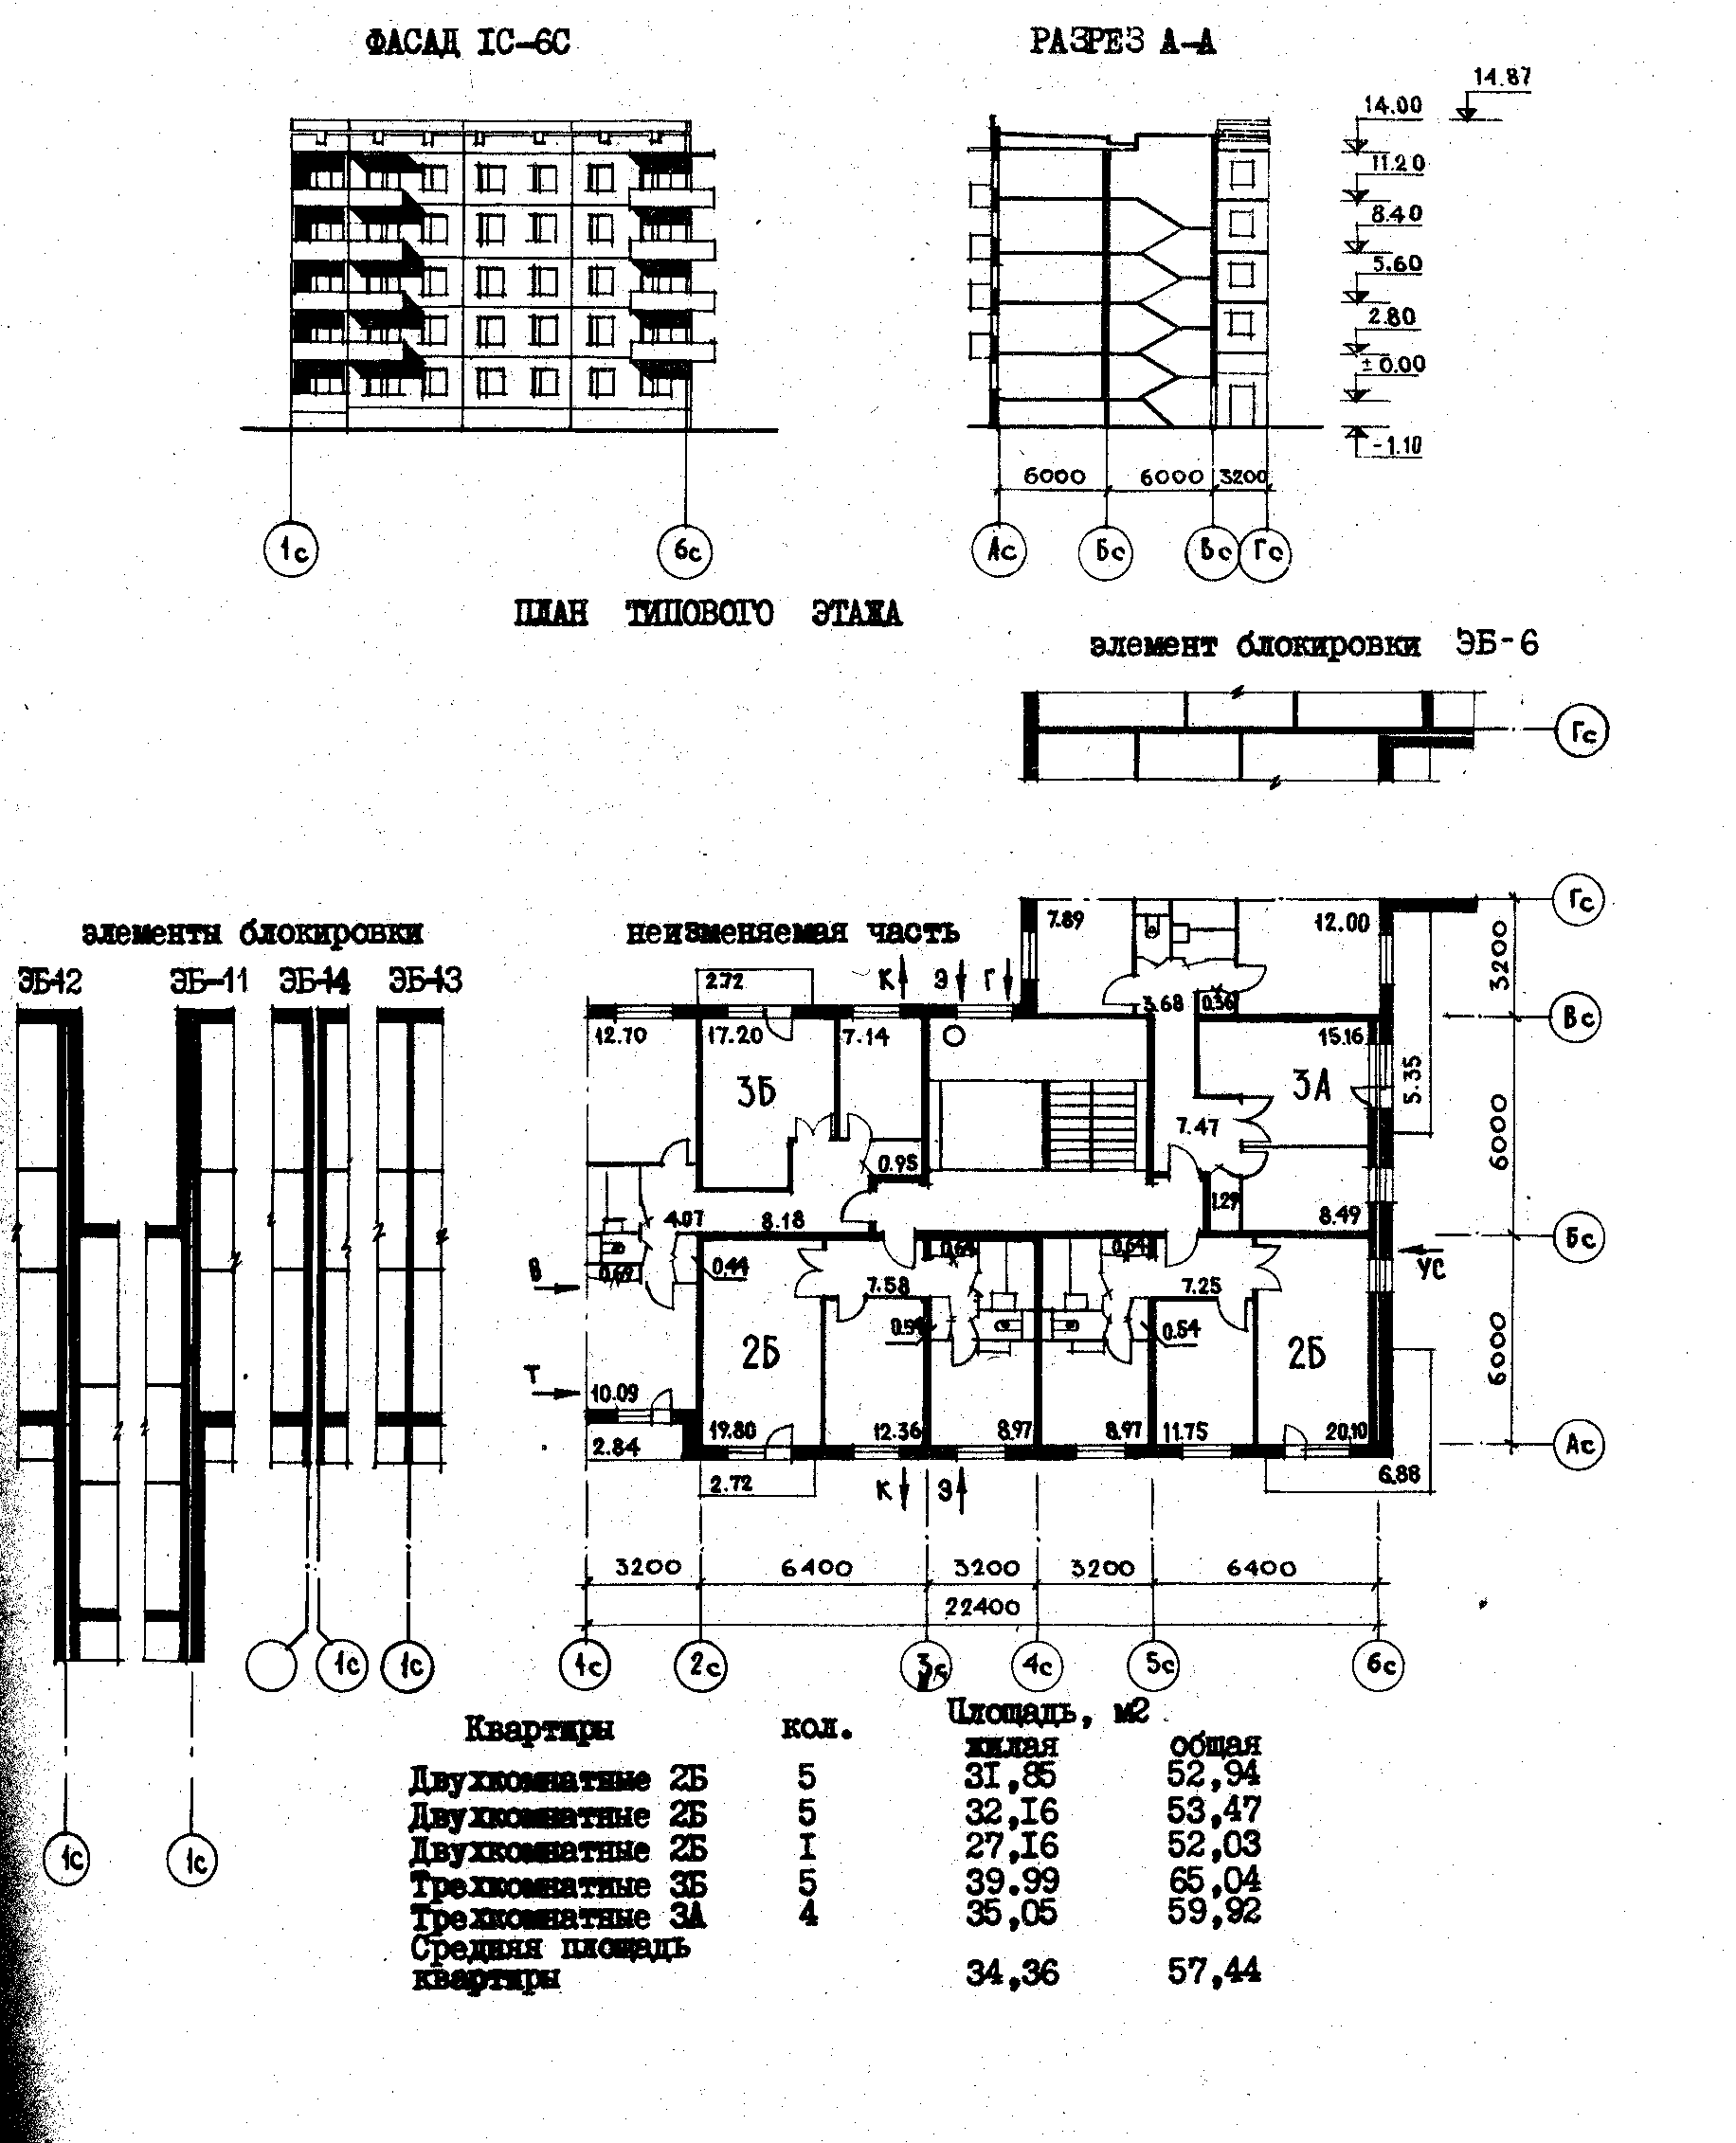

№2

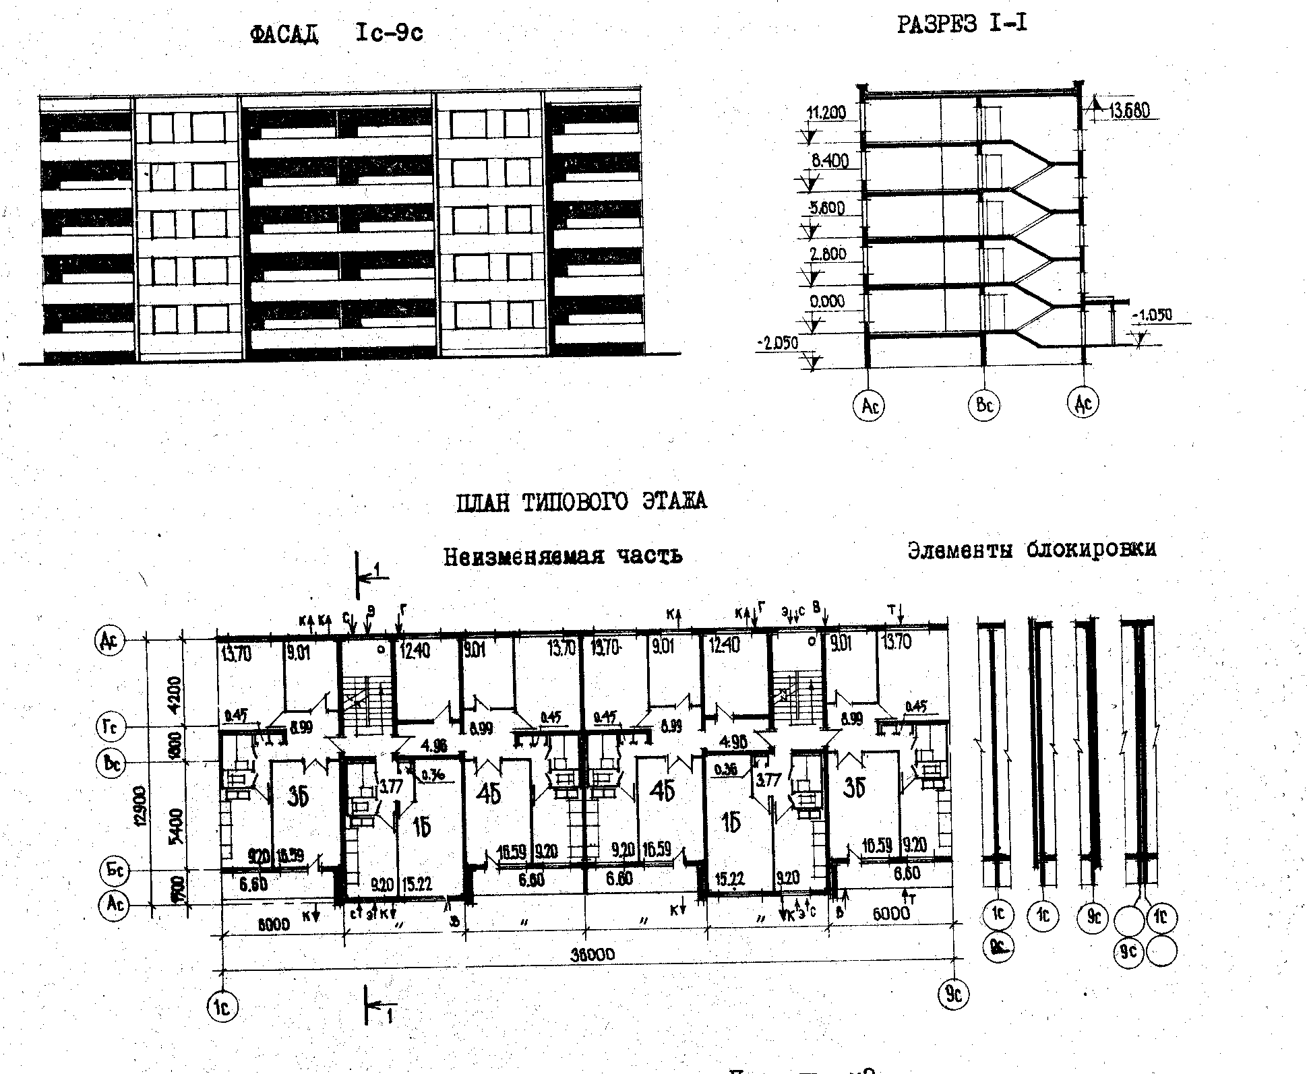

№3

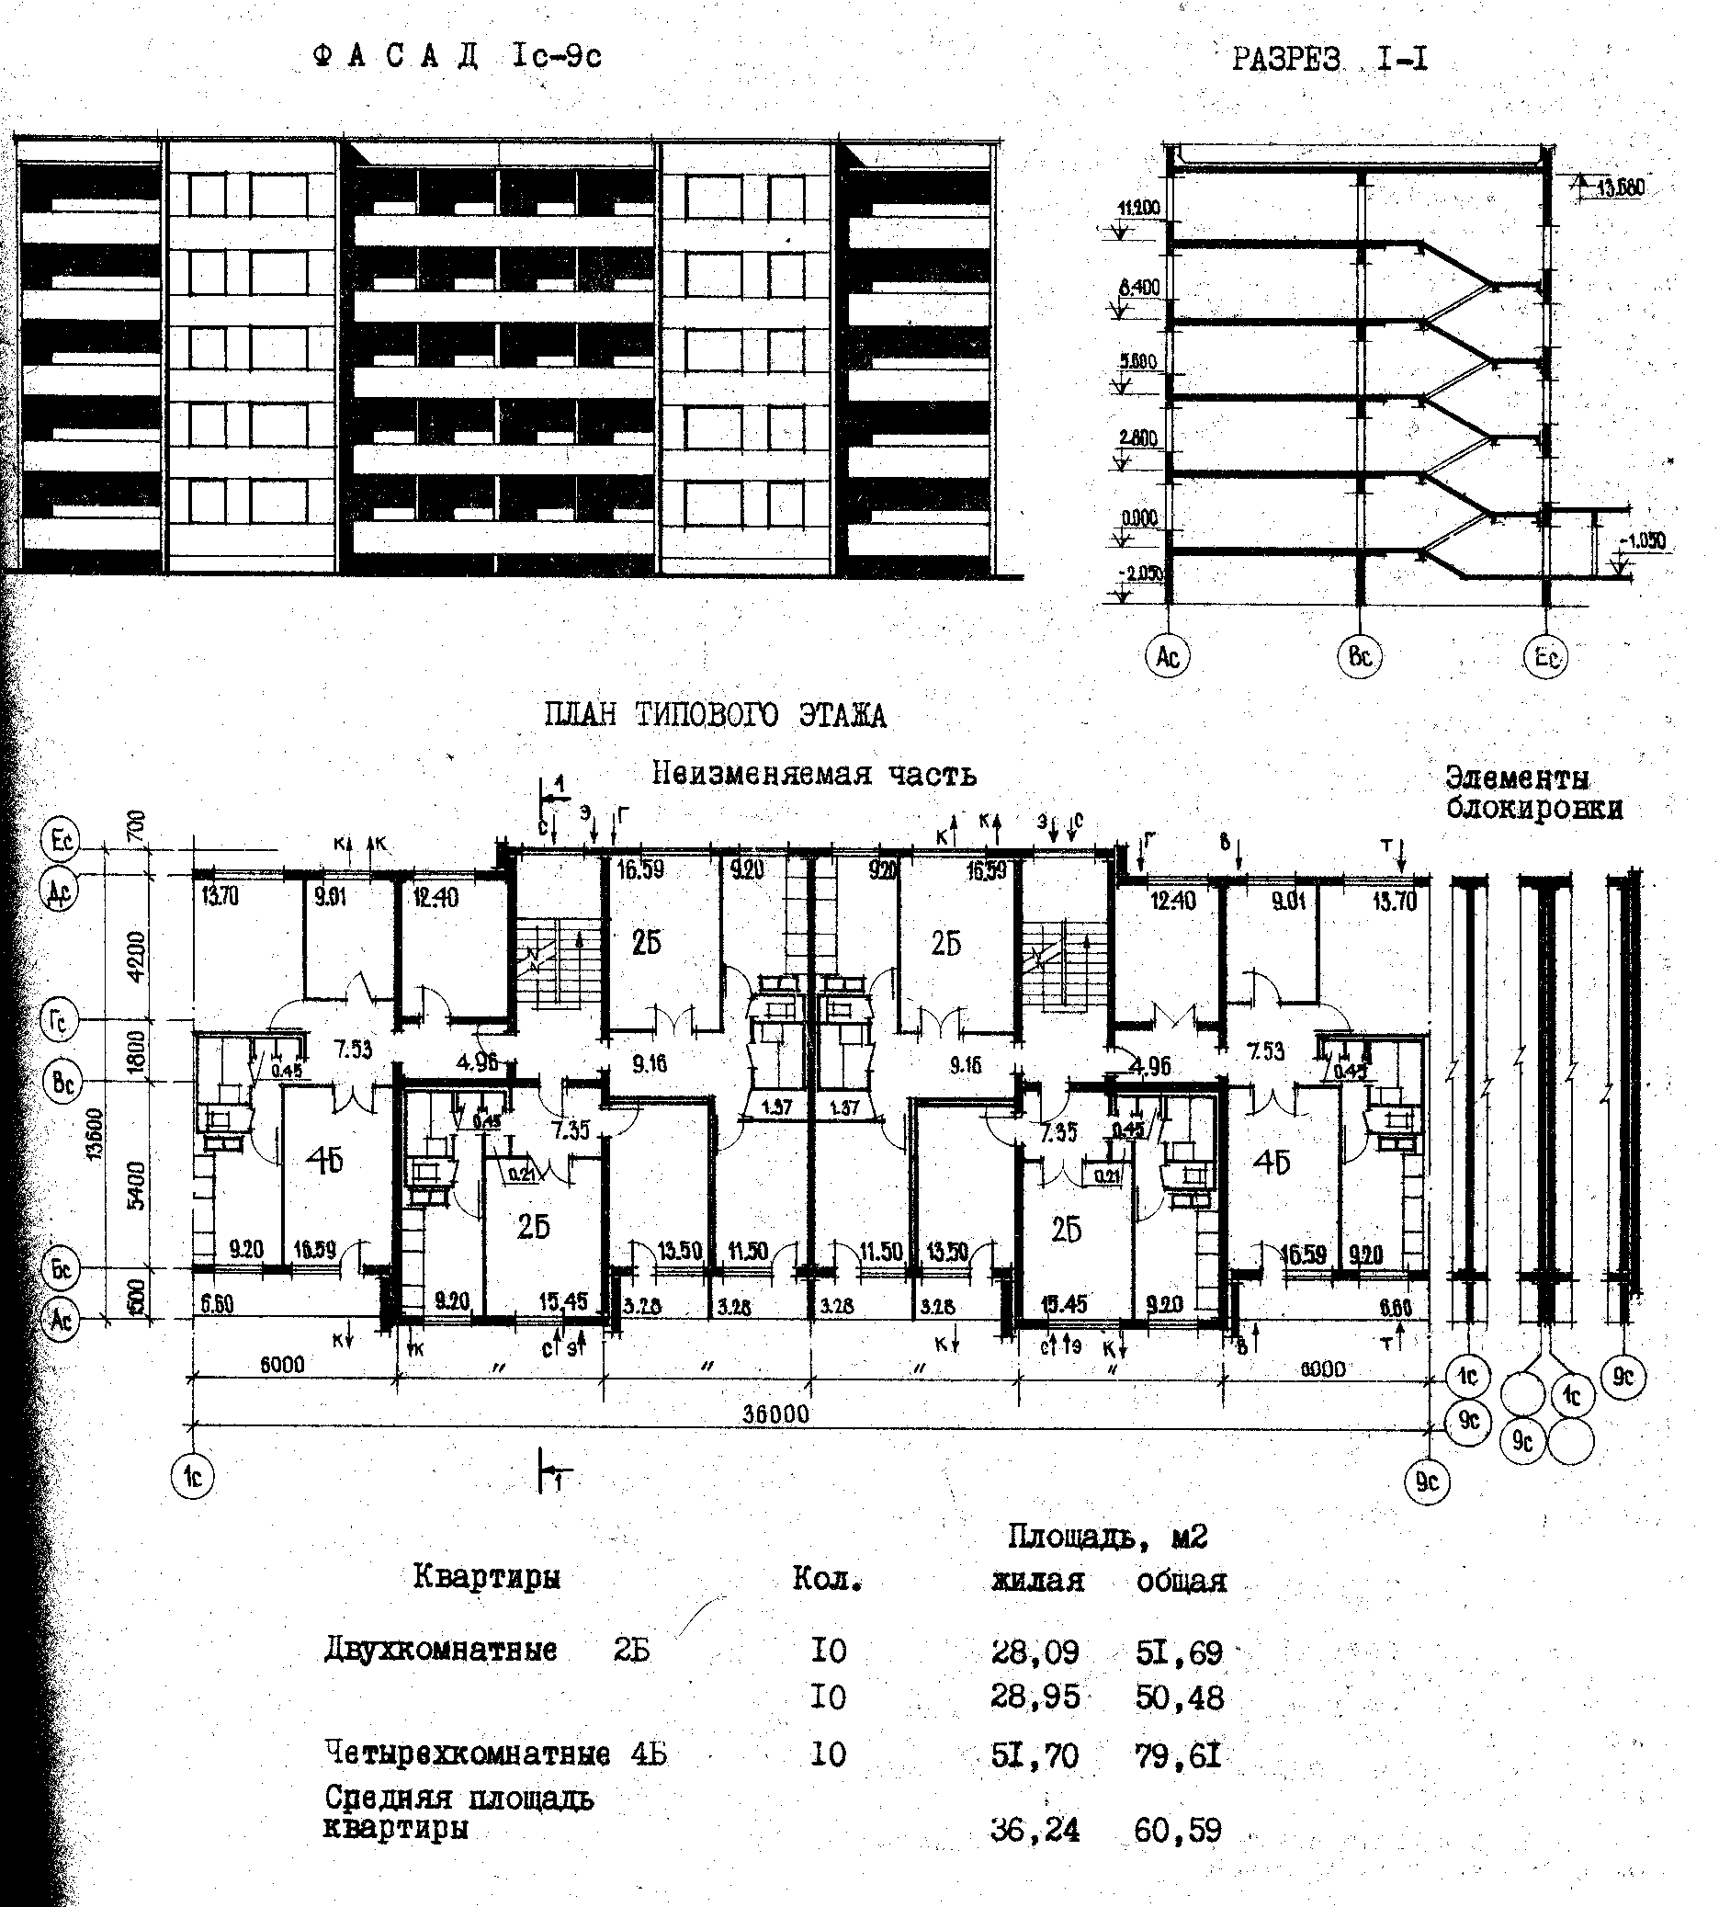

№4
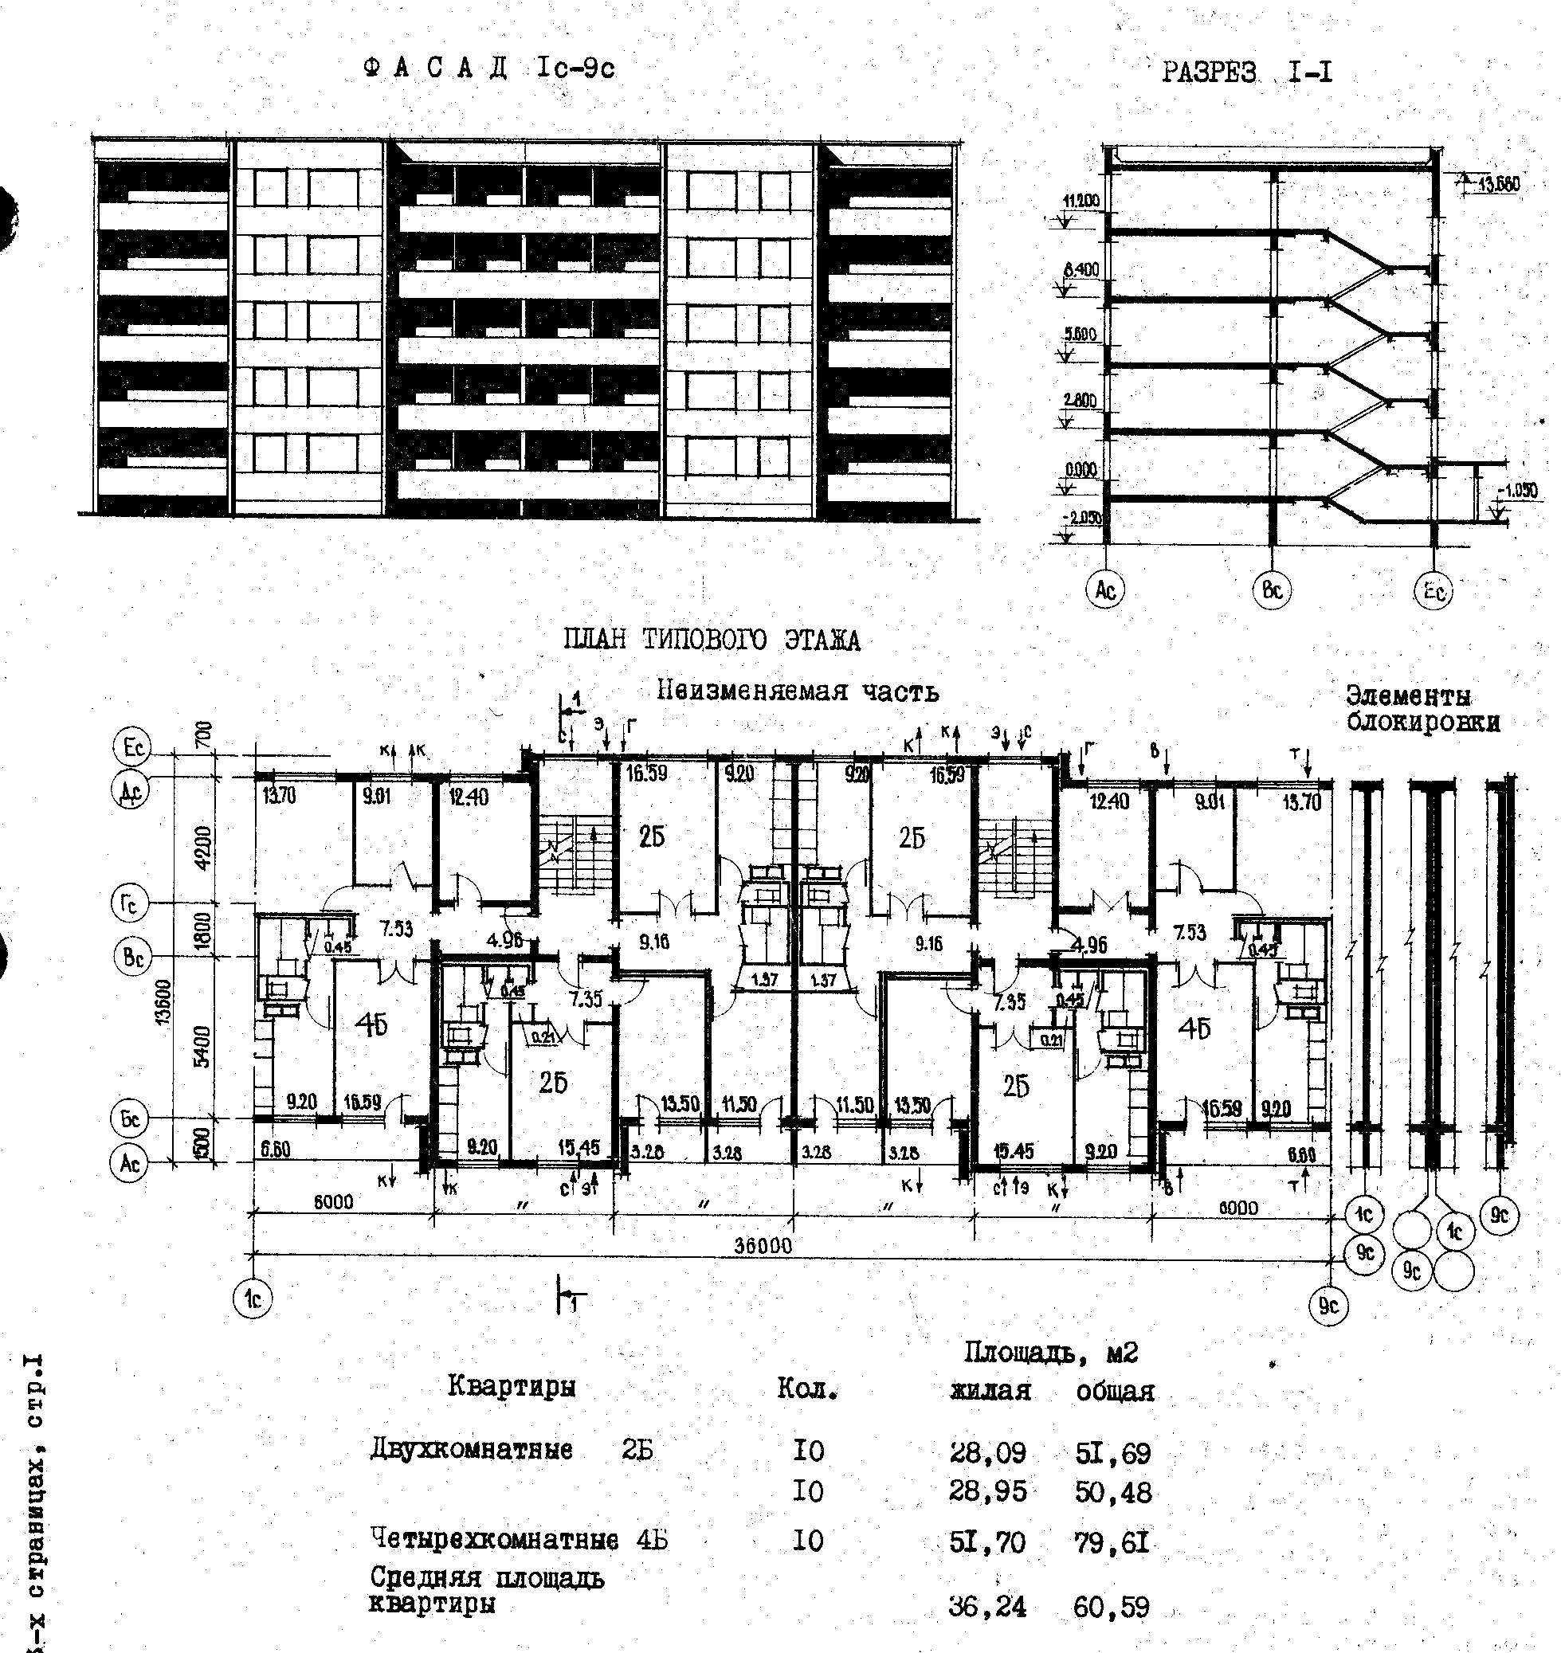

№5

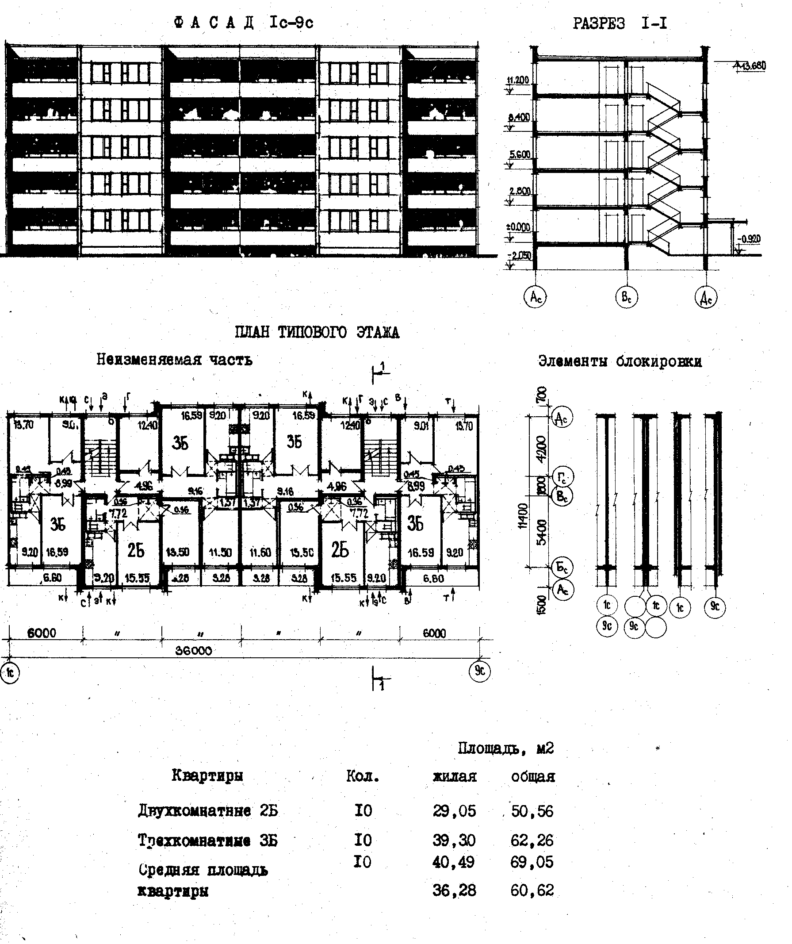

№6

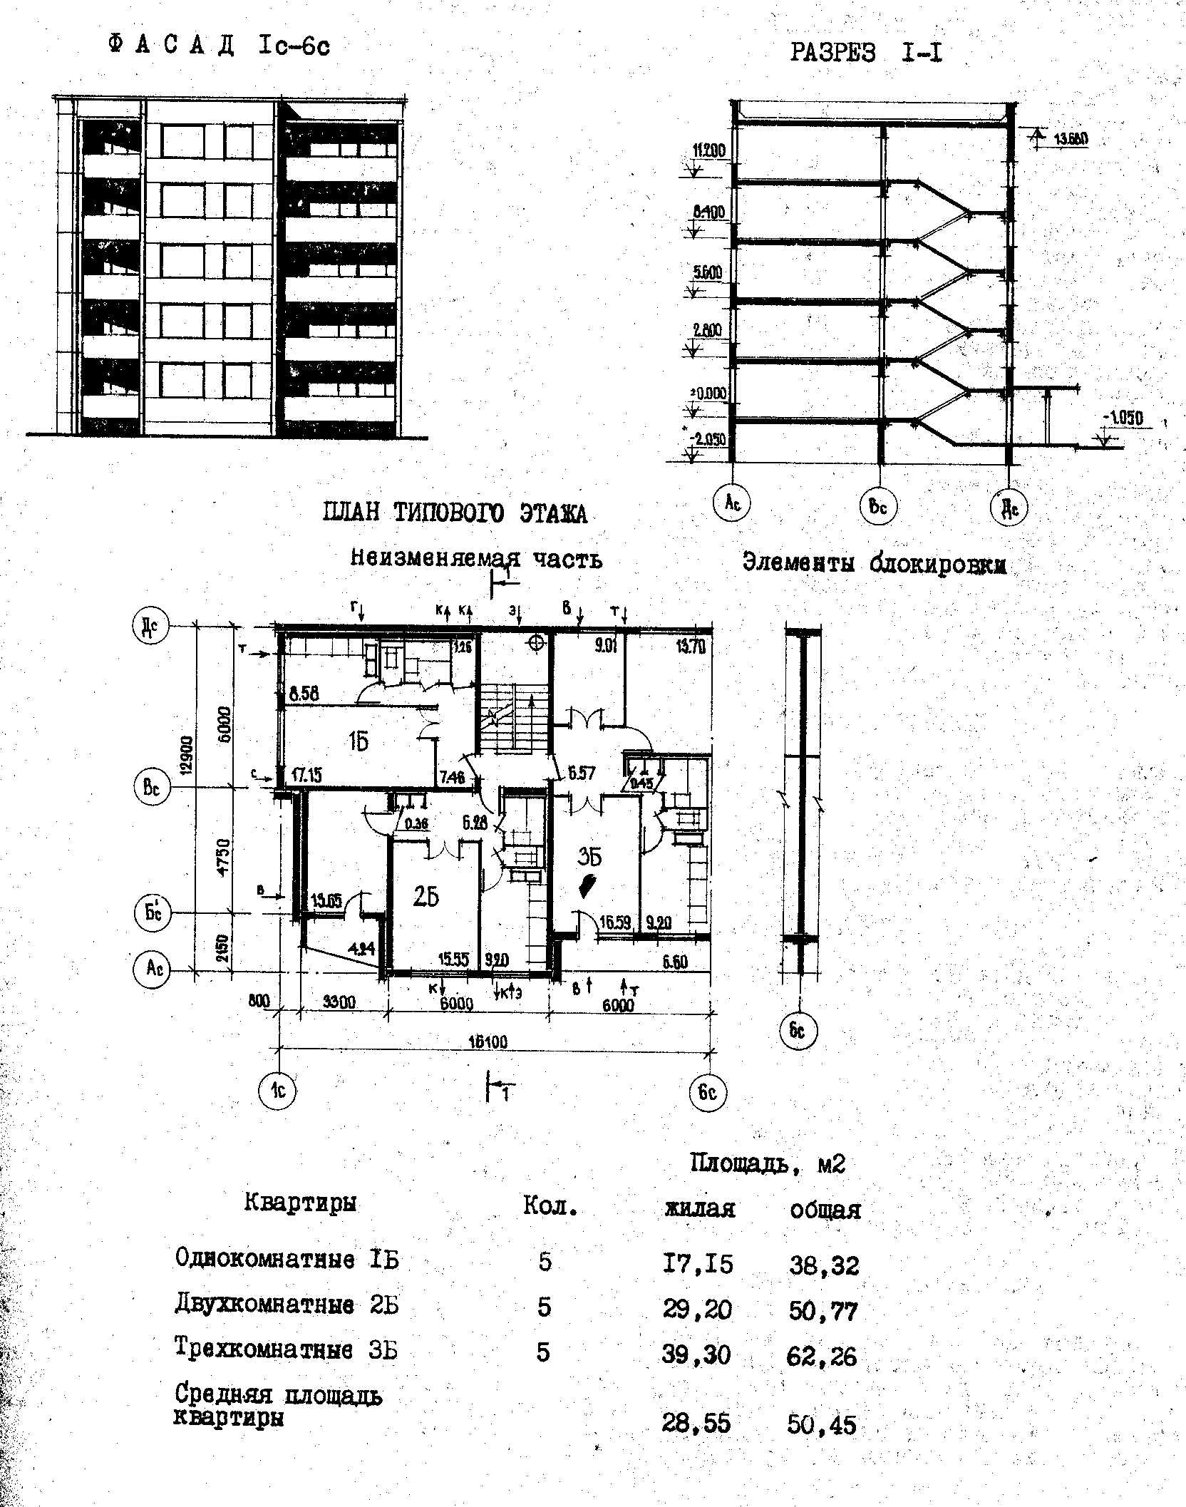

№7
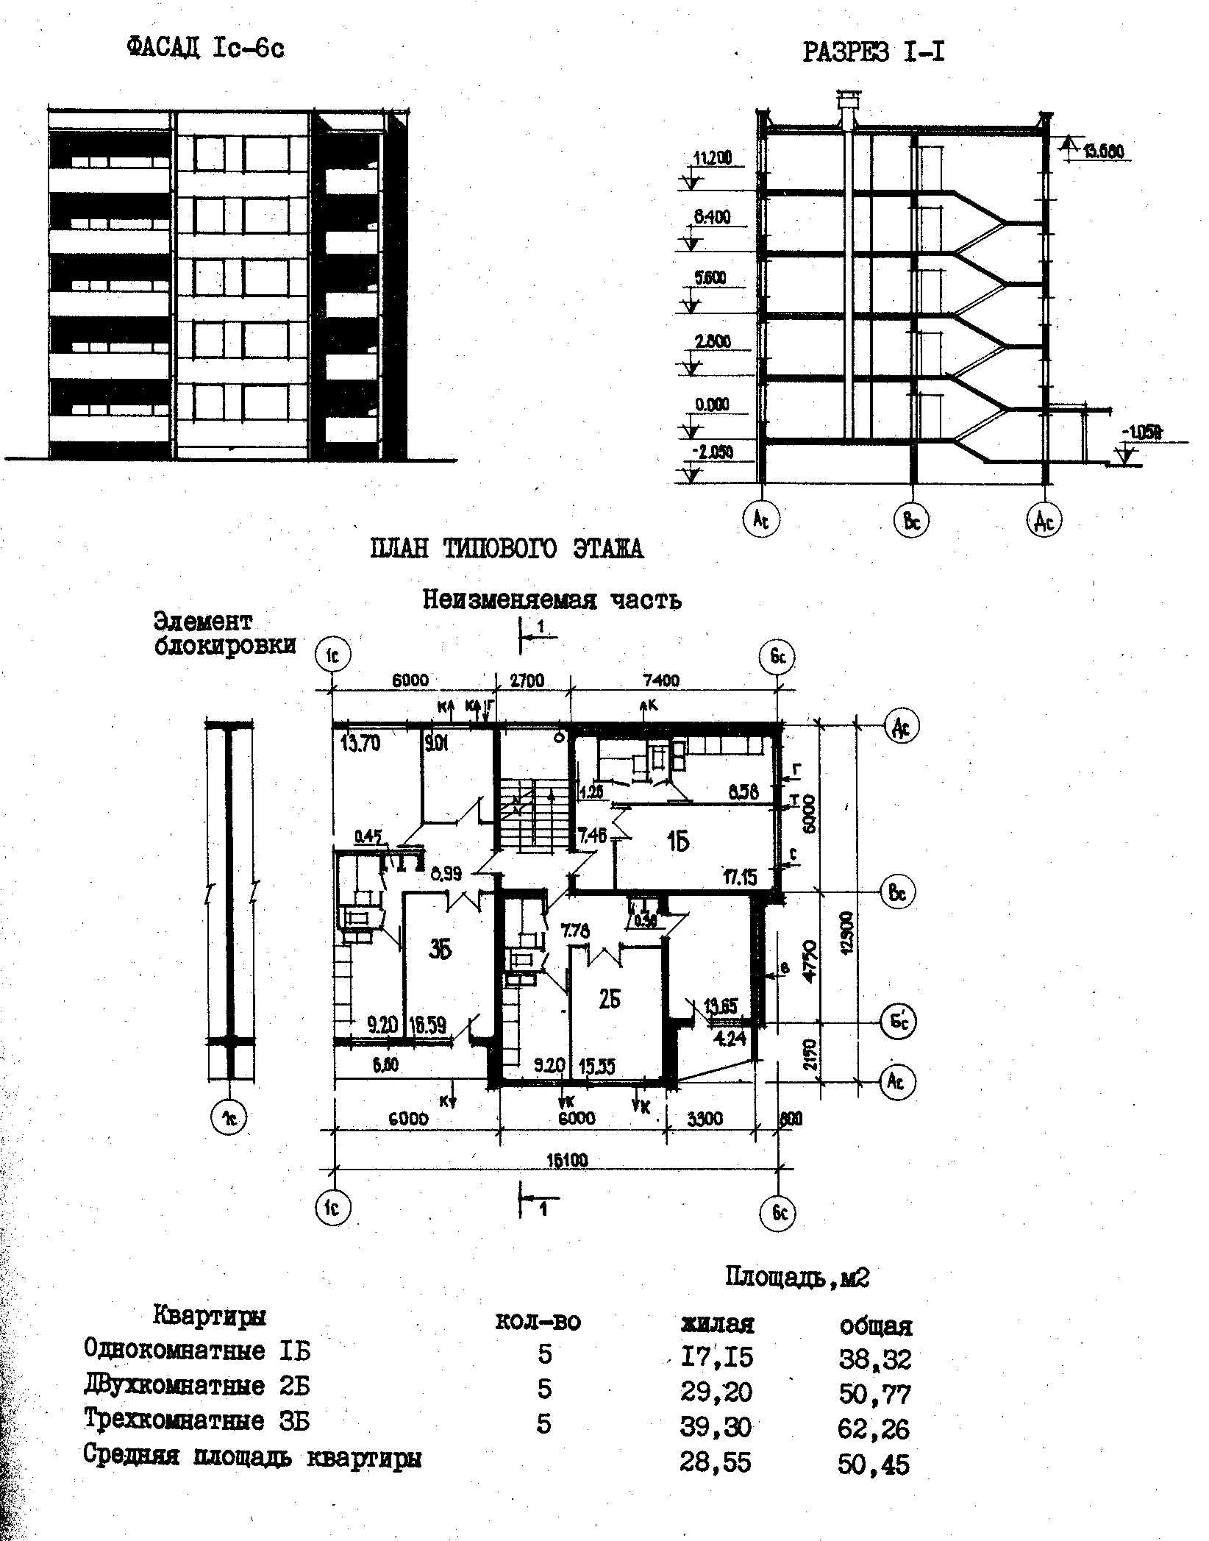

№8

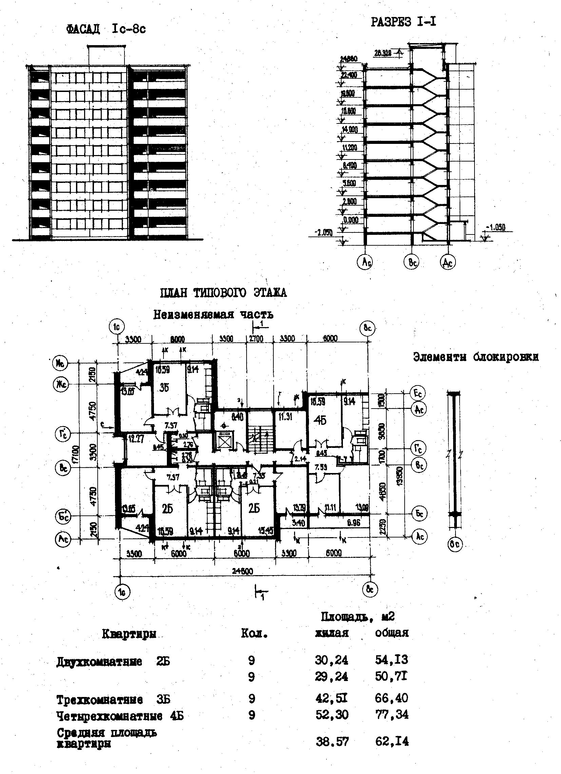

№9

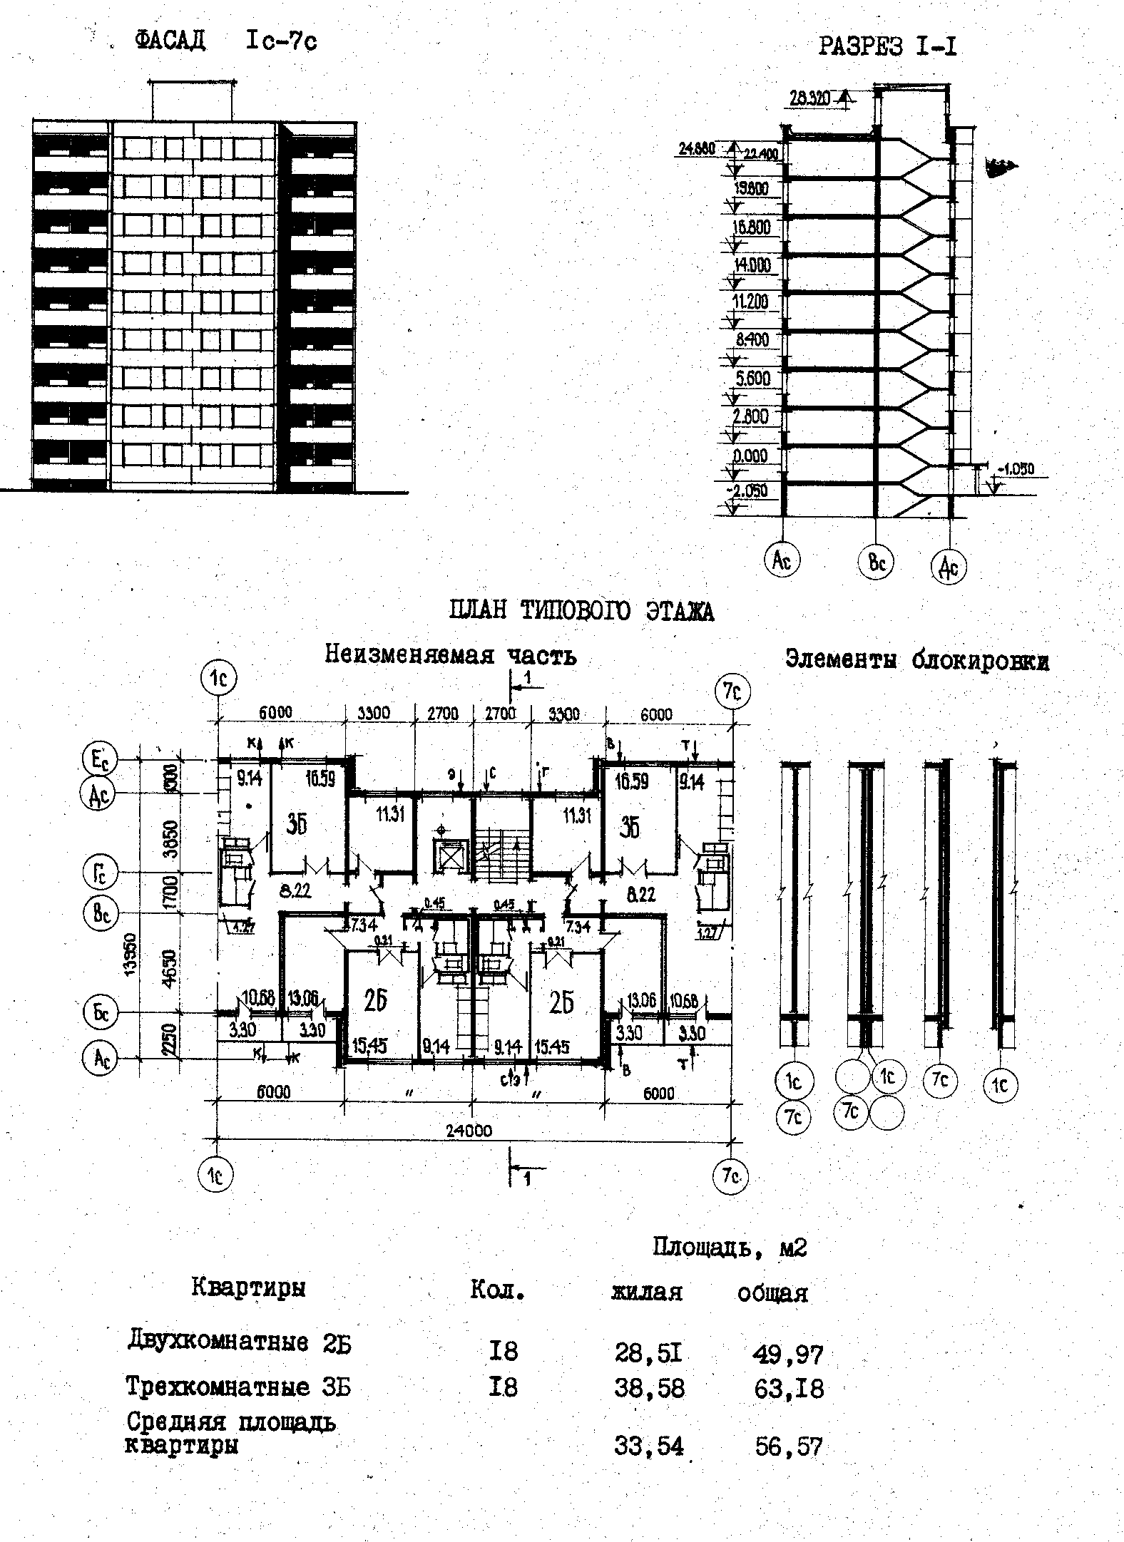

№0

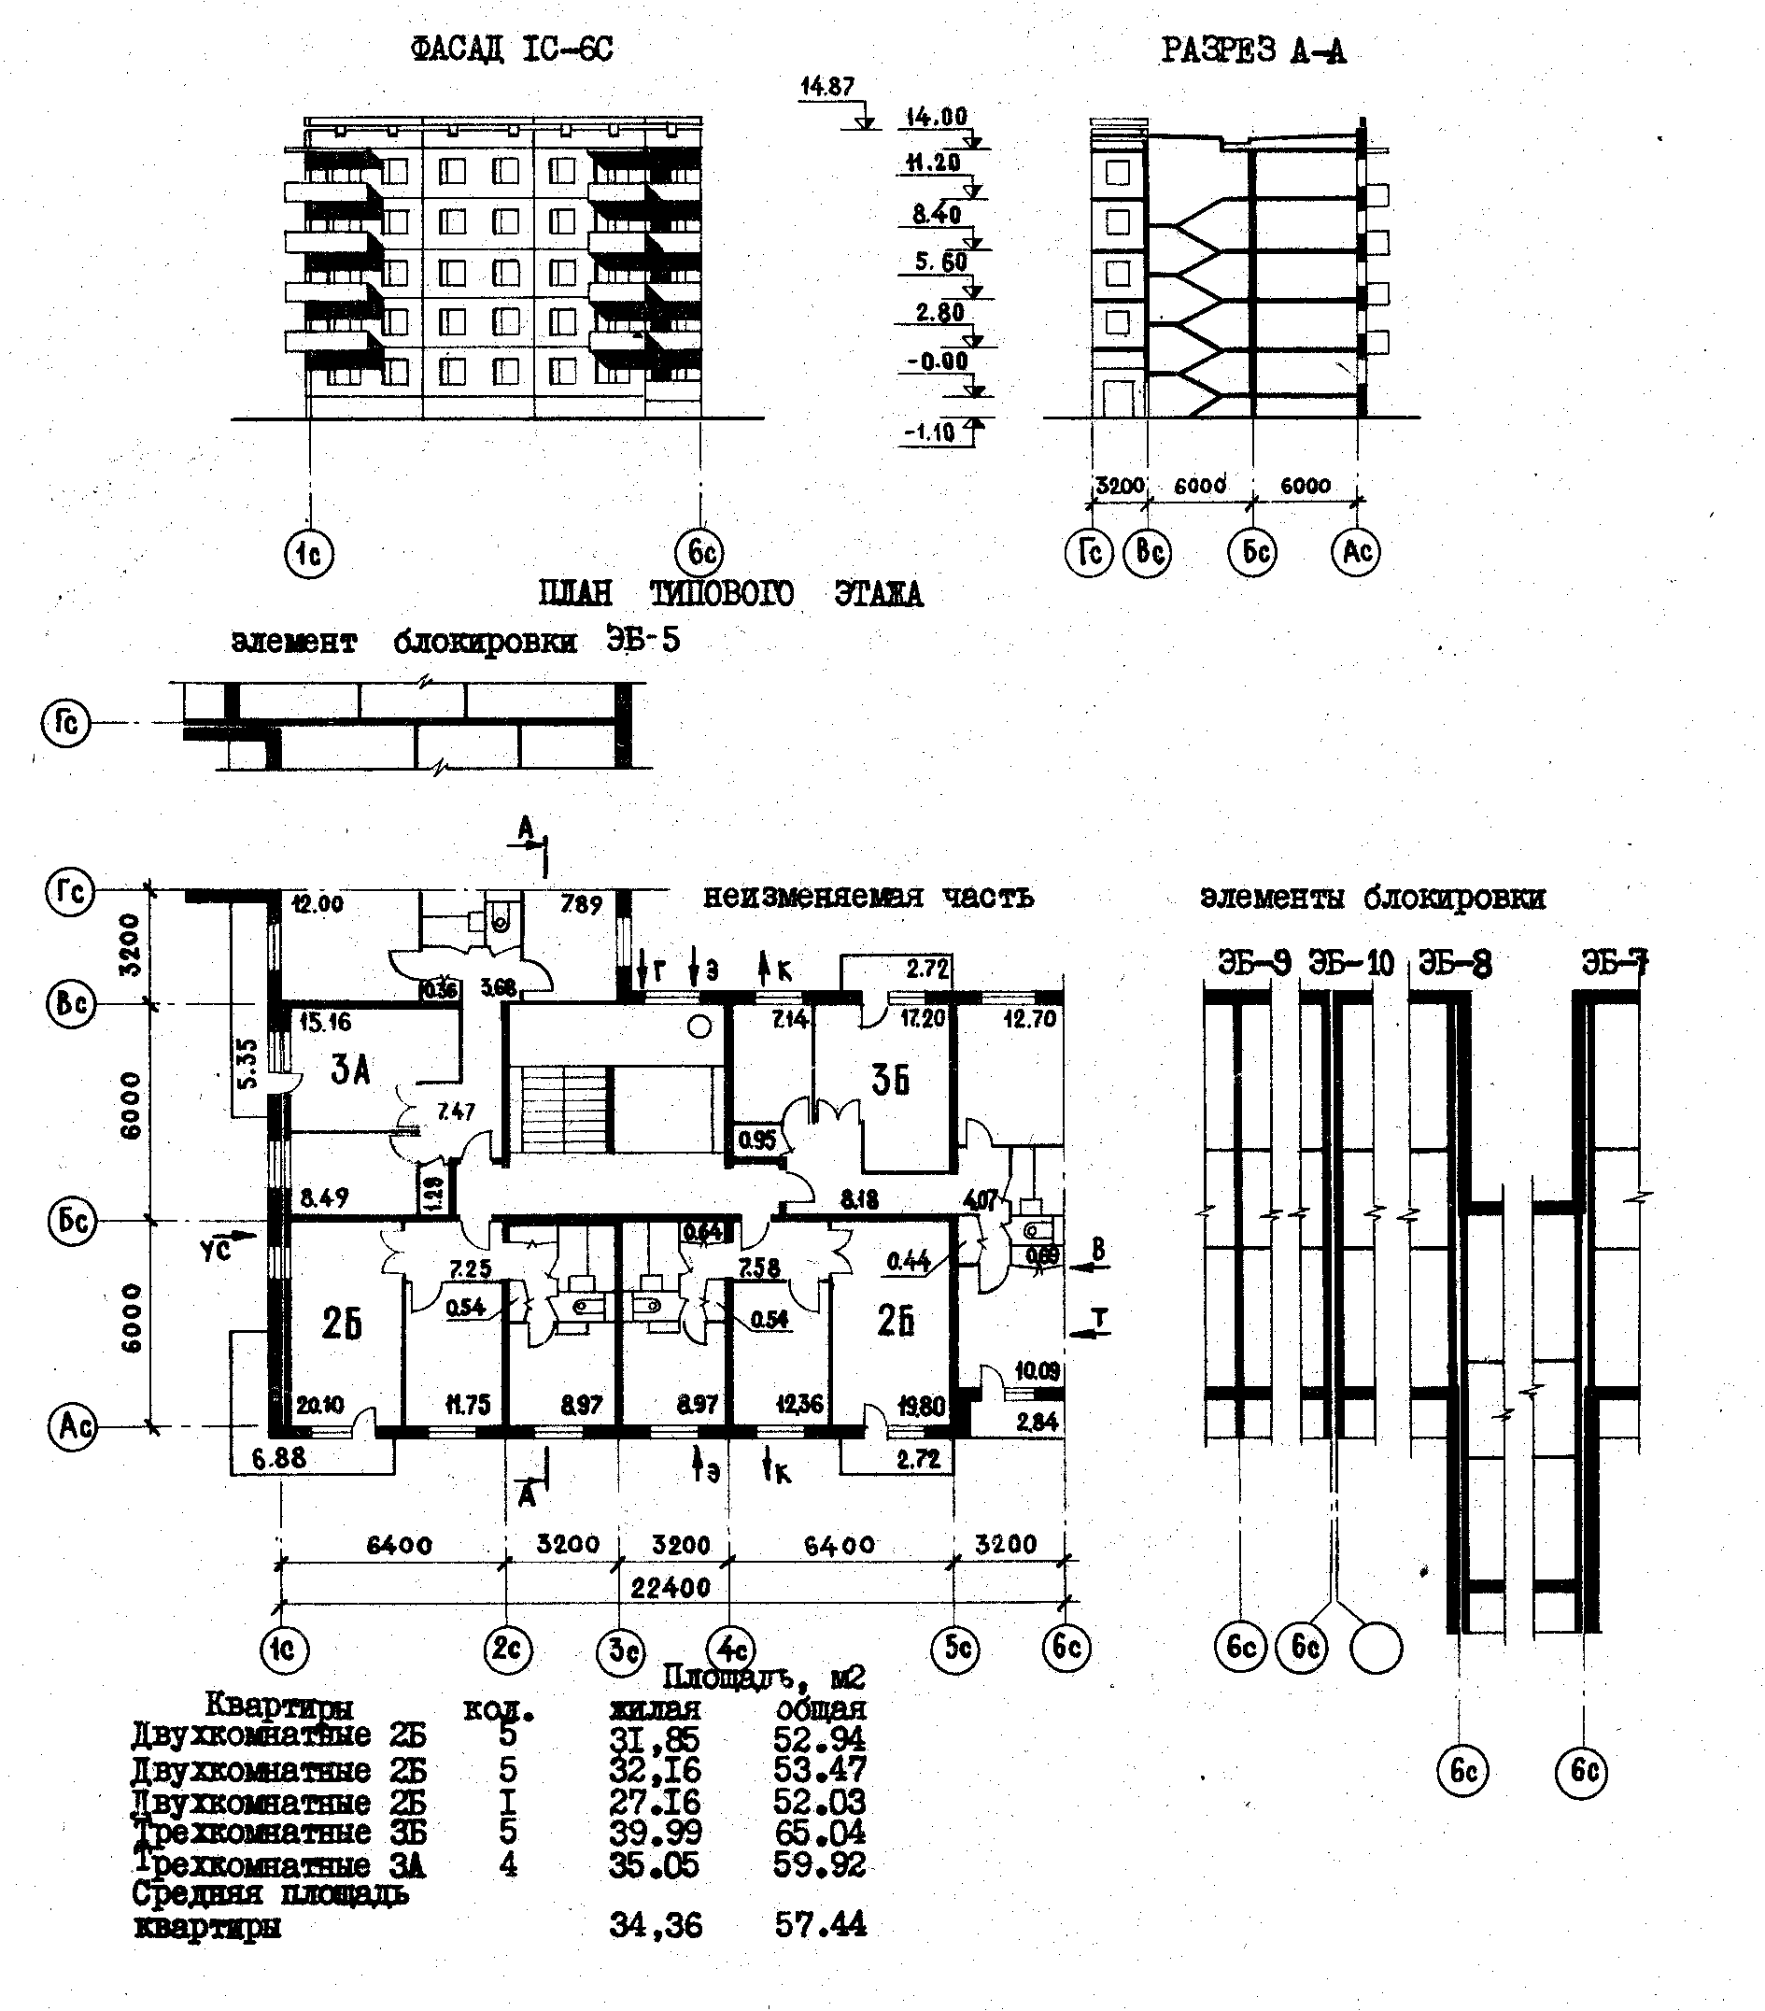

Литература
1. Тихомиров К.В., Сергеенко Э.С. Теплотехника, теплогазоснабжение и вентиляция. М., Стройиздат, 1991.
2. Богословский В.Н. Строительная физика. М., “Высшая школа”, 1982.
3. Щёкин С.М., Кореневский С.М., БЕМ Г.Е. и др. Справочник по теплоснабжению и вентиляции. В 2 ч. Ч.II: Отопление и теплоснабжение. Киев, 1968.
4. Внутренние санитарно-технические устройства в 2 ч. Ч. I: Отопление, водопровод, канализация: Справочник проектировщика. Под ред. Староверова. М., Стройиздат, 1976.
5. Гусев В.М., Ковалёв Н.И., Попов В.П. и др. Теплотехника, отопление, вентиляция и кондиционирование воздуха: Учебник для вузов. М. – Л., Стройиздат, 1981.
6. Лариков Н.Н. Общая теплотехника. М., Стройиздат, 1985.
7. СНиП II-3-79*. Строительная теплотехника. Госстрой СССР.М., ЦИТП Госстроя СССР, 1986.
8. СНиП 2.04.05 – 86. Отопление, вентиляция и кондиционирование воздуха. Госстрой СССР. М., ЦИТП Госстроя СССР, 1987.
9. Ф. Энгельс. Диалектика природы. М., Политиздат, 1982.
10. Эффективные системы отопления зданий / Под общей редакцией В.Е. Минина. М., Стройиздат, 1988.

